PROFIL SEKOLAH MTS ITTIHADUL KHOIRIYAH DESA MUARO JAMBI BERBASIS WEB

Abstract – The rapid development of information technology is currently encouraging various sectors, including education, to adopt digital-based systems to increase operational efficiency and effectiveness. The MTs (Madrasah Tsanawiyah Swasta) Information System is designed to optimize data and information management in the Madrasah Tsanawiyah environment, covering academic and administrative aspects. This system integrates various features that enable data management to distribute information quickly and accurately. Apart from that, this system also supports the decision-making process by providing comprehensive and real-time reports to school management. MTs Information System Development uses web technology based on PHP and MySQL, with a user- friendly interface and high accessibility. The implementation results show that this system is able to increase the work efficiency of administrative staff, minimize errors in data recording, and strengthen communication between schools and parents.
Keywords : Information Systems, Madrasah Tsanawiyah Swasta

- PENDAHULUAN

1.1 Latar Belakang
MTs Ittihadul Khoiryiah Desa Muaro Jambi, sebagai salah satu lembaga pendidikan menengah tingkat pertama, memiliki tanggung jawab untuk memberikan pendidikan berkualitas kepada peserta didiknya. Dalam upaya mencapai standar kualitas tersebut, diperlukan pengelolaan data dan informasi yang baik terkait dengan profil sekolah. Hal ini mencakup data siswa, data tenaga pendidik, fasilitas sekolah, dan berbagai informasi penting lainnya.
MTs Ittihadul Khoiriyah, khususnya terkait keterbatasan sistem informasi yang digunakan.untuk menungkatkan pelayanan dan pencitraan sekolah kepada masyarakat, Yayasan tersebut membutuhkan sebuah media untuk mempromosikan MTs tersebut juga dalam hal penerimaan siswa baru. Selama ini MTs tersebut masih menggunakan sistem yang masih terbilang manual dalam penyebaran informasi sekolah tersebut, yaitu dengan cara menyebarkan brosur ke sekolah atau tempat umum lainnya, dan juga dengan cara dari mulut ke mulut. Penyebaran informasi membutuhkan waktu yang lama untuk sampai ke masyarakat. Informasi menyebar melalui media yang bermacam-macam dan dalam bentuk yang berbeda-beda

Berdasarkan hal tersebut penulis tertarik melakukan penelitian dan menuangkannya dengan judul “Profil Sekolah MTs Ittihadul Khoiriyah Desa Muaro Jambi Berbasis Web”.

1.2 Rumusan Masalah
Berdasarkan Penelitian dia atas maka penulis membuat rumusan masalah sebagai berikut yaitu “ Bagaimana membuat profik sekolah MTS Ittihadul Khoiriyah Desa Muaro Jambi Berbasis Web”.
1.3 Batasan Masalah
Agar penelitian ini tidak meluas atau keluar dari konteks maka dibuatlah batasan masalah seperti website yang dibuat hanya memberikan layanan informasi yang terdiri dari Profil Sekolah, Informasi Sekolah, Kegiatan Sekolah, Data Pengajar, Dan Pendaftaran Online, bahasa yang digunakan pada website ini hanya php dan html penyimpanan database menggunakan mysql, terdapat report pendaftaran murid baru dan profil sekolah bersifat dinamis

1.4 Tujuan Penelitian
Adapun tujuan dari penelitian ini adalah untuk membangun Sistem Informasi Profil Sekolah Mts Ittihadul Khoiriyah Desa Muaro Jambi Berbasis Web

1.5 Manfaat Penelitian

Penelitian ini diharapkan dapat memberikan manfaat sebagi berikut:
- Memberikan informasi kepada peserta didik baru yang ingin mendaftarkan diri ke MTs Ittihadul Khoiriyah Desa Muaro Jambi.
- Mempermudah peserta didik baru dalam melakukan pendaftaran secara online.
II. TINJAUAN PUSTAKA
2.1 Sistem
Menurut Zega & Irmayani ( 2022, h:1260) ‘sistem adalah suatu himpunan dari berbagai bagian atau elemen, yang saling berhubungan secara terorganisasi berdasarkan fungsi-fungsiny, menjadi satu kesatuan’.
Menurut Fajar & Chotijah (2022, h:02) Sistem adalah kumpulan dari subsistem, bagian, dan komponen apapun baik fisik ataupun nonfisik yang saling berhubungan satu sama yang lain dan bekerja sama secara harmonis untuk satu tujuan tertentu.
Menurut Purwaningsih, Ika et al (2022, h:21) sistem merupakan suatu kesatuan yang utuh dalam suatu pendidikan yang terdiri dari komponen -komponen yang saling berhubungan satu sama lainnya dalam rangka mencapai tujuan yang diinginkan.
Berdasarkan beberapa pendapat diatas penulis dapat menyimpulkan sistem merupakan suatu kesatuan yang terdiri dari komponen-komponen yang saling berinteraksi dan bekerja sama untuk mencapai suatu tujuan atau fungsi tertentu.

2.2 Informasi
Menurut Terry, George R. ( 2023, h:15) ‘Informasi merupakan data penting, yang dapat memberikan pengetahuan yang berguna atau bermanfaat bagi penerimanya”.
Menurut Yuanita & Al Azhar ( 2023, h:1258), Informasi merupakan hak yang tidak terpisahkan dalam kehidupan bisnis dan organisasi’.
Menurut Effendy, Erwan et al (2023, h.2) informasi adalah sekumpulan data atau fakta yang dikelola menjadi sesuatu yang bermanfaat bagi penerimanya.
Berdasarkan beberapa pendapat diatas penulis dapat menyimpulkan bahwa informasi adalah data yang telah diolah atau diinterpretasikan sehingga memperoleh makna atau kegunaan.
2.3 Profil
Menurut Kristanto (2020, hal 16) profil adalah pandangan atau gambaran yang mewakili sesuatu”. Menurut Mardayani dkk (2019, h.112) “profil merupakan grafik, diagram, atau tulisan yang menjelaskan suatu keadaan yang mengacu pada data seseorang atau sesuatu”.
Berdasarkan beberapa pendapat diatas penulis dapat menyimpulkan bahwa Profil adalah sesuatu yang menjelaskan tentang identitas suatu objek atau subjek baik perorangan maupun kelompok tertentu.
III. HASIL DAN PEMBAHASAN
3.1 Analisa Sistem
Analisa sistem kerja di MTs Ittihadul Khoiriyah dilakukan untuk memahami proses dan alur kerja yang ada, serta mengidentifikasi kemungkinan perbaikan dan peningkatan yang dapat dilakukan. Analisa ini mencakup berbagai aspek, termasuk manajemen informasi, Staf dan pengajar, siswa, serta pengelolaan kegiatan lainnya. Dalam analisa sistem kerja, dilakukan pemetaan dan dokumentasi terhadap proses-proses yang ada, baik yang berkaitan dengan penerimaan siswa maupun pengelolaan data lainya. Tujuan utama analisa ini adalah untuk mengidentifikasi potensi perbaikan, mengurangi waktu yang tidak efisien, meningkatkan kualitas informasi data, serta mempermudah koordinasi dan komunikasi antar bidang di sekolah tersebut.
Analisis sistem merupakan tahapan penting dalam pengembangan aplikasi ini, yang bertujuan untuk mendalaminya dari perspektif teknis dan fungsional. Pada bab ini, akan dibahas secara detail tentang sistem yang ada saat ini serta sistem yang diusulkan, untuk memberikan pemahaman yang komprehensif tentang perancangan aplikasi ini
3.2 Sistem Yang Sedang Berjalan
Sistem yang berjalan saat ini menggunakan metode konvensional dan tidak ada sistem komputer, baik untuk pendaftaran Siswa maupun pengelolaan informasi. Pada bagian, pendaftaran, siswa yang akan mendaftar diwajibkan datang ke sekolah untuk melakukan pendataan. Setelah itu, dilanjutkan proses adminstrasi hingga selesai. Pada bagian administrasi, pengelolaan informasi dilakukan dengan menginput data pada sosial media seperti facebook dan instagram. Baik informasi penting seperti penerimaan Siswa sampai pada berita harian sekolah. Semua dilakukan tidak pada sistem utama MTS tersebut. Pendataan siswa secara penuh disimpan dalam file excel dan tidak memiliki database, sehingga tidak memiliki dashboard interaktif, tidak memiliki sistem pencarian yang efisien dan tidak memiliki sistem pelaporan yang mumpuni.
Bagian ini memuat data (dalam bentuk ringkas), analisis data dan interpretasi terhadap hasil. Teori-teori yang sudah dimuat pada bagian Landasan Teori digunakan pada bagian ini untuk interpretasi, tentu saja bukan dengan copy and paste, tapi dengan penyesuaian kalimat sebagai interpretasi. Jika dilihat dari proporsi tulisan, bagian ini harusnya mengambil proporsi terbanyak, bisa mencapai 50% atau lebih.
3.3 Sistem Yang Diusulkan
Untuk meningkatkan efektivitas pengelolaan informasi di MTs Ittihadul Khoiriyah, diusulkan pengembangan sebuah sistem informasi yang baik. Sistem informasi yang diusulkan bertujuan untuk menyediakan sistem yang efisien dalam pengelolaan data, informasi, dan pendaftaran berbagai aspek yang terkait dengan sekolah tersebut. Sistem informasi ini akan mencakup beberapa modul yang mencakup berbagai aspek penting dalam operasional sekolah, seperti manajemen informasi, bagian Staf dan pengajar jadwal kegiatan dan pendaftaran. Melalui relasi data di berbagai modul ini, sistem informasi akan memberikan kemudahan akses dan koordinasi yang lebih baik antar bagian dan pengguna.
Dengan adanya sistem informasi yang diusulkan ini, MTs Ittihadul Khoiriyah akan mendapatkan manfaat dalam hal pengelolaan data yang lebih efisien, pemantauan yang lebih akurat, dan pelaporan yang lebih mudah. Sistem informasi ini juga dapat meningkatkan komunikasi antar bidang dan mendukung pengambilan keputusan yang lebih baik berdasarkan data yang tersedia.
3.4 Data Flow Diagram (DFD)
Data Flow Diagram (DFD) atau disebut juga Diagram Alur Data merupakan diagram alur yang menjelaskan tentang alur dari suatu masalah yang terjadi pada suatu objek atau suatu masalah yang akan diselesaikan.Pada perancangan ini Data Flow Diagram (DFD) terdiri dari beberapa bagian, adalah sebagai berikut :
3.5 Diagram Konteks
Diagram konteks adalah merupakan diagram yang menggambarkan hubungan input dan output antar sistem dengan dunia luar (Kesatuan Luar). Pemrosesan yang terjadi pada diagram konteks ini mewakili proses dari seluruh sistem. Diagram konteks dibawah ini akan menggambarkan bentuk aliran data pada Sistem Informasi Profil Sekolah MTs Ittihadul Khoiriyah.
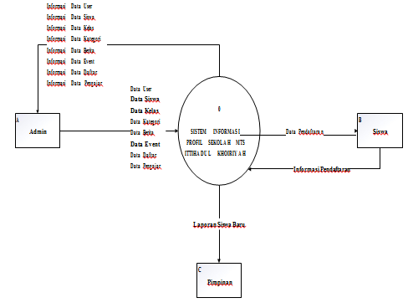
Gambar 1. Diagram Konteks

3.6 Rancangan Aplikasi Program
Perancangan aplikasi program adalah tahapan penting dalam pengembangan aplikasi yang bertujuan untuk menghasilkan solusi yang tepat dan efektif dalam memenuhi kebutuhan pengguna. Tahapan perancangan ini meliputi perancangan sistem, perancangan database, dan perancangan antarmuka pengguna (user interface).
1. Rancangan Login
Rancangan antarmuka login (masuk) adalah tampilan awal dari suatu aplikasi atau website yang meminta pengguna untuk memasukkan kredensial (username dan password) mereka untuk mengakses fitur-fitur yang tersedia. Rancangan antarmuka login yang baik harus mudah dimengerti oleh pengguna dan memberikan panduan yang jelas tentang cara masuk ke dalam sistem. Selain itu, rancangan antarmuka login yang aman juga harus memperhatikan masalah keamanan, seperti membatasi jumlah percobaan login yang gagal, mengenkripsi data yang dikirimkan, dan menerapkan protokol otentikasi yang kuat.
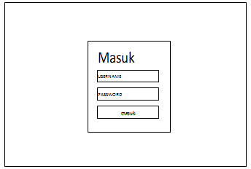
Gambar 2. Rancangan Login
2. Rancangan Halaman Daftar Pengajar
Antarmuka halaman Pengajar pada Sistem Informasi MTs Ittihadul Khoiriyah menyediakan fasilitas yang memungkinkan masyarakat umum untuk melihat profil para Pengajar.
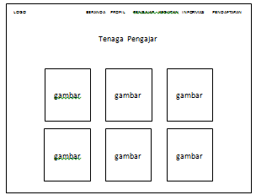
Gambar 3. Rancangan Daftar Pengajar
3. Rancangan Input Data Kelas
Rancangan antarmuka kelas adalah tampilan yang memberikan akses kepada pengguna untuk menampilkan semua data peminjaman, dimana terdapat tombol tambah data, edit data dan hapus data.
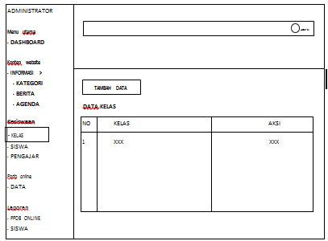
Gambar 4. Rancangan Input Data Kelas
4. Rancangan Tambah Siswa
Antarmuka halaman tambah siswa pada Sistem Informasi MTs Ittihadul Khoiriyah memungkinkan pengguna untuk dengan mudah menambahkan siswa baru yang relevan untuk mengorganisir dan mengelompokkan informasi dengan efisien. dapat dilihat pada Gambar 5 Berikut ini.
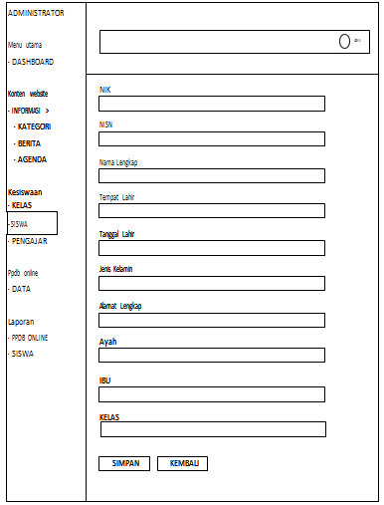
Gambar 5. Rancangan Tambah Ssiwa
3.7 User Interface
A. Tampilan Form Login
Rancangan antarmuka login (masuk) adalah tampilan awal dari suatu aplikasi atau website yang meminta pengguna untuk memasukkan kredensial (username dan password) mereka untuk mengakses fitur- fitur yang tersedia. Rancangan antarmuka login yang baik harus mudah dimengerti oleh pengguna dan memberikan panduan yang jelas tentang cara masuk ke dalam sistem. Selain itu, rancangan antarmuka login yang aman juga harus memperhatikan masalah keamanan, seperti membatasi jumlah percobaan login yang gagal, mengenkripsi data yang dikirimkan, dan menerapkan protokol otentikasi yang kuat.
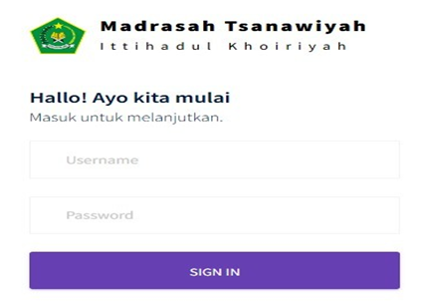
Gambar 6. Tampilan Halaman Login

B. Tampilan Tambah Berita
Rancangan antarmuka berita adalah tampilan yang memberikan akses kepada pengguna untuk menampilkan semua data berita, dimana terdapat tombol tambah data, edit data dan hapus data.
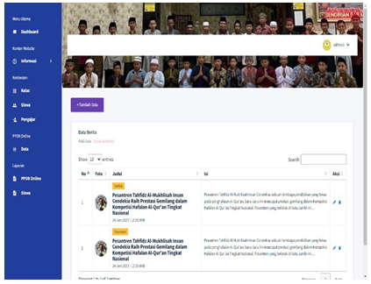
Gambar 7. Tampilan Halaman Tambah Berita
C. Tampilan Daftar Kelas
Rancangan antarmuka kelas adalah tampilan yang memberikan akses kepada pengguna untuk menampilkan semua data peminjaman, dimana terdapat tombol tambah data, edit data dan hapus data.
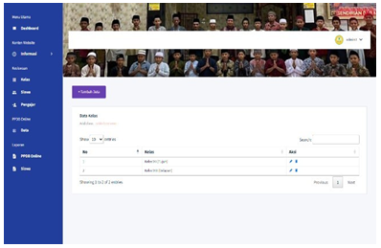
Gambar 8. Tampilan Daftar Kelas.

IV. PENUTUP

4.1 Kesimpulan
Berdasarkan penelitian yang telah dilakukan oleh peneliti, maka dapat disimpulkan beberapa hal seperti dibawah ini:
- Bahasa yang digunakan adalah php, html.
- Tujuan utama penelitian ini adalah meningkatkan efisiensi dalam pengelolaan data profil sekolah, termasuk data siswa, data tenaga pendidik, dan informasi penting lainnya.
- Sistem informasi yang dikembangkan diharapkan dapat memberikan data dan informasi yang akurat, sehingga pengambilan keputusan oleh pihak sekolah dapat dilakukan secara lebih tepat dan cepat.
- Permodelan sistem yang dipakai adalah Data Flow Diagram.

4.2 Saran
Beberapa saran dari peneliti setelah melakukan penelitian agar kedepan dapat dijadikan refrensi sebagai berikut :
- Agar disiapkan perangkat yang memadai sebagai penunjang penggunaan website, karena jika sistem yang dibuat sudah maksimal tetapi perangkat tidak memadai, maka kinerja sistem tidak bisa maksimal.
- Sistem yang dibuat membutuhkan sumber daya manusia yang baik untuk memastikan agar sistem dapat berjalan sesuai dengan fungsinya, oleh sebab itu dibutuhkan pelatihan sebagai dasar penggunaan sistem.
- Sistem yang dibangun merupakan sistem yang sesuai dengan kebutuhan saat ini, tetapi belum tentu sesuai dengan kebutuhan dimasa yang akan datang, oleh sebab itu pengembangan sistem dimasa akan datang dapat dilakukan dengan perbaikan ataupun penambahan pada fitur sistem.

DAFTAR PUSTAKA

Adriana, W., & Amirin, M. I. (2024). Sistem Informasi Reservasi Kamar Hotel Bintang Timur Berbasis Web. Fortech (Journal Of Information Technology), 8(1), 1-5.
Effendy, E., Siregar, E. A., Fitri, P. C., & Damanik, I. A. S. (2023). Mengenal Sistem Informasi Manajemen Dakwah (Pengertian Sistem, Karakteristik Sistem). Jurnal Pendidikan dan Konseling (JPDK), 5(2), 4343-4349.
Mardayani, P., Zulkarnain, R., & Jasma, S. (2019). Profil Fijai Warga Belajar Program Kesetaraan Paket A Sanggar Kegiatan Belajar (Skb). Journal Of Lifelong Learning, 2(2), 111-115.
Natasya, N., Juliandri, J., & Mariance, U. C. (2023). Rancang Bangun Aplikasi Sistem Pelayanan Administrasi Kependudukan Berbasis Web (Studi Kasus: Desa Kwala Begumit). INTECOMS: Journal of Information Technology and Computer Science, 6(2), 1258-1263.
Natasya, N., Juliandri, J., & Mariance, U. C. (2023). Rancang Bangun Aplikasi Sistem Pelayanan Administrasi Kependudukan Berbasis Web (Studi Kasus: Desa Kwala Begumit). INTECOMS: Journal of Information Technology and Computer Science, 6(2), 1258-1263.
Purwaningsih, I., Oktariani, O., Hernawati, L., Wardarita, R., & Utami, P. I. (2022). Pendidikan sebagai suatu sistem. Jurnal Visionary: Penelitian Dan Pengembangan Dibidang Administrasi Pendidikan, 10(1), 21-26.
Terry,George R.Dasar Analisa Perancangan Sistem Informasi. (2023). (n.p.): Cendikia Mulia Mandiri. Kristanto, H. Y. W. (2019). Profil Pemecahan Masalah Sistem Persamaan Linear Tiga Variabel Siswa
Sma Ditinjau Dari Perbedaan Jenis Kelamin. Apotema: Jurnal Program Studi Pendidikan Matematika, 5(2), 115-122.

IDENTITAS PENULIS

Nama : Irma Suana, M.Kom
TTL : Bekasi, 13 Mei 1982
Email : irmasuana@yahoo.co.id

ATURAN PENULISAN NASKAH

- Template naskah dapat di unduh melalui website http://ojs.stmiknh.ac.id.
- Sebagai langkah sosialisasi dan adaptasi penggunaan OJS diwajibkan kepada Bapak/Ibu dosen lebih interaktif berhubungan dengan tim redaksi melalui website dengan mendaftarakan akun terlebih dahulu.
- Naskah / hasil penelitian yang dapat diterbitkan yaitu membahas seputar Teknologi Informasi dengan scope seperti yang dijabarkan di dalam website serta submission naskah wajib melalui website dengan terus memantau perkembangan review naskah.
- Naskah / hasil penelitian belum pernah dipublikasikan di media lain.
- Naskah ditulis dalam bahasa Indonesia atau bahasa inggris. Bila naskah dalam bahasa Indonesia maka abstrak ditulis dalam bahasa Inggris dan bila naskah ditulis dalam bahasa Inggris maka abstrak ditulis dalam bahasa Indonesia. Abstrak tidak lebih dari 250 kata.
- Banyak halaman minimal 4 dan maksimal 7 halaman ukuran A4 dengan jarak 1 spasi, dan jenis font Times New Roman, size 10, menggunakan program aplikasi Microsoft Word / Libre Office, dengan ketentuan sebagai berikut :
  - Margins
    - Top : 2,54 cm
    - Botton : 2,54 cm
    - Left : 3 cm
    - Right : 2 cm
  - Pages
    - Multiple pages : Mirror margins
  - Paper site : A4
    - Width : 21 cm
    - Height : 29,7 cm
- Sistematika penulisan disusun dengan format sebagai berikut :
  - Judul, Nama penulis, lembaga dan alamat e-mail, untuk judul dan nama penulis ditulis dengan font style Bold, dan size 12.
  - Abstrak
  - Pendahuluan, berisi latar belakang masalah, rumusan masalah, tujuan dan manfaat ditambah dengan literature pendukung yang relevan
  - Metode Penelitian
  - Hasil dan Pembahasan
  - Kesimpulan
  - Daftar pustaka ( dengan susunan : Nama pengarang, judul buku, tahun jika mengutip dari buku harus menggunakan nomor halaman yang dikutip
- Penulisan satuan yang menyatakan ukuran ditulis dengan bentuk standart
- Penyertaan tabel ditampilkan dengan garis horizontalnya saja, dengan posisi memenuhi seluruh kolom dan dibuat landscape jika diperlukan/menampilkan data yang memenuhi satu halaman.
- Penyertaan grafik ditampilkan tanpa menggunakan frame dengan legend atau keterangan berada di luar area grafik.
- Nama penulis dan lembaga/instansi tempat penulis bekerja. Pada bagian akhir naskah supaya dicantumkan riwayat hidup penulis yang meliputi : nama lengkap, NIK/NIDN tempat dan tanggal lahir, alamat email, pendidikan terakhir, bidang keahlian, jabatan fungsional.

PENGAJUAN NASKAH

- Redaksi Jurnal Akademika STMIK –NH Jambi menerima naskah ilmiah berupa hasil penelitian atau hasil studi dalam bidang sistem informasi dan teknologi informasi baik ilmu dasar dan aplikasinya. Naskah harus berisi informasi yang benar, jelas dan memiliki kontribusi substantif terhadap bidang kajian.
- Penulisan harus singkat dan jelas sesuai dengan format penulisan Jurnal STMIK-NH Jambi. Naskah belum pernah dimuat atau tidak sedang dalam proses untuk dimuat di media lain, baik media cetak maupun elektronik.
- Naskah ilmiah yang masuk akan diseleksi oleh Dewan Redaksi yang memiliki wewenang penuh untuk mengkoreksi, mengembalikan untuk diperbaiki, atau menolak tulisan yang masuk meja redaksi bila dirasa perlu. Penilaian secara subtantif akan dilakukan oleh Mitra Bebestari/Penyunting Ahli. Penilaian akan dilakukan secara obyektif dan tertulis.
- Informasi mengenai penerbitan dan pengajuan artikel Jurnal bisa diakses di website http://ojs.stmiknh.ac.id/ silahkan register terlebih dahulu dan ikuti proses selengkapnya.

